Справка
по итогам анкетирования обучающихся 9-х классов и их родителей (законных представителей) по вопросу формирования учебного плана на 2020-2021 учебный год в части формируемой участниками образовательных отношений.

В соответствии с планом внутришкольного контроля было проведено анкетирование обучающихся 9-х классов классов и их родителей (законных представителей). В анкетировании приняли участие 103 обучающихся 9-х классов: 9А – 23, 9Б – 29, 9В – 26, 9Г - 25. Обучающимся предложено было ответить на 5 вопросов, которые раскрывают их планы на последующую образовательную траекторию, выбор профиля, интересы образовательных областей. Результаты анкетирования представлены в следующих диаграммах.

- Где ты предполагаешь учиться после окончания 9 класса: в техникуме, колледже, в МБОУ СОШ №5, другой школе, пока не решил?

На данный вопрос 56,3 % обучающихся ответили, что хотели бы продолжить обучение в школе, 43,7 % обучающихся хотят продолжить обучение в в образовательных организациях среднего профессионального образования.
На диаграмме представлены результаты в разрезе классов:

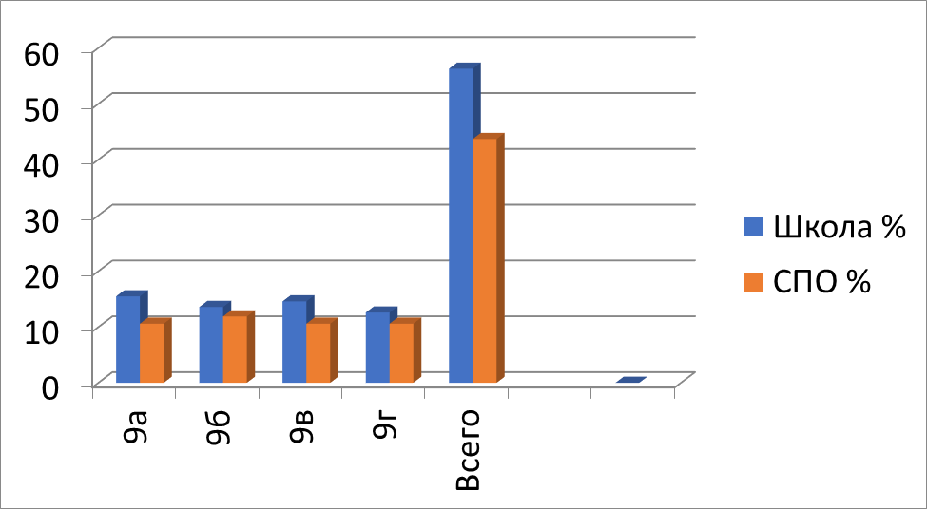

- Профиль обучения, который Вы намерены выбрать в старших классах

Вторым вопросом учащимся предложено было выбрать профиль их обучения в старшей школе. По результатам анкетирования самым популярным оказался универсальный профиль. На нем остановили свой выбор 38 обучающихся. На втором месте технологический (12) и на третьем естественно-научный (6), гуманитарный профиль предпочли 3 человека. Никто не выбрал социально-экономический профиль.

- Определился ли ты с будущей профессией? Да или нет.
С выбором своей будущей профессии определились чуть больше половины опрошенных детей.

Проанализировав результаты анкетирования обучающихся 9-х классов, можно сделать следующие выводы:
56,3 % обучающихся собираются продолжить свое обучение в школе и впоследствии получить высшее образование, остальные нацелены на получение среднеспециального образования.
На выбор профессии обучающихся большее влияние оказывают родители и родственники, многие обучающиеся считают, что они сами выбирают профессию без какого-либо влияние извне.
Только половина обучающихся определилась с выбором своей дальнейшей образовательной траектории. Список выбираемых профилей остается стабильным. В рейтинге самых популярных остается универсальный профиль. Таким образом, в 2020-2021 учебном году в МБОУ СОШ №5 в рамках среднего общего образования будет реализовываться учебный план универсального учебного профиля.
Еще остаются дети, которые не представляют чем будут заниматься во взрослой жизни и что им необходимо для успешности. С такими детьми необходимо проводить дельнейшую систематическую профориентационную работу. В данной работе основное внимание необходимо уделить воспитательному и развивающему подходам. Учитывать не только развивающие качества ребенка и меняющиеся требования к профессии, но и изменения в самом обществе, где на первый план выходит идея жизненного и профессионального «успеха». При этом использовать как психодиагностические методы, так и методы профессиональной информации, а также активизирующие средства, способствующие построению профессионального плана, приобретению опыта в избираемой профессиональной среде.

